פרויקט סיום

בקורס

רובוטיים אוטונומיים

מרצה:

בועז בן משה

מגישים:

רננה לוי

נדב קיסר

קישור לפרוייקט:

https://github.com/Nadavkeysar/Autonomous-Robotic-Completion-Project

**חלק ראשון:**

**ניתוח סימולטיבי של ההתרסקות בראשית, כולל בדיקה של הפרמטרים של הנחיתה – מרגע ההנמכה עד לנקודת "הכשל" ומשם עד להתרסקות.**

בשנת 2019 התרסקה חללית בראשית על אדמת הירח. בהתחלה הכל התנהל כפי שצריך. אך כמו בכל תאונת חלל, ההתרסקות לא נעוצה בתקלה אחת, אלא בסדרה של כשלים. הבעיה המרכזית החלה כעשר דקות לפני הנחיתה של החללית בירח, כעשר ק"מ מעל הירח. כאשר המנוע של החללית לא עבד ולכן החללית צנחה לתוך הירח במהירות של 400-500 קמ"ש והתרסקה לחלקיקים על הירח. הייתה כאמור טעות אנוש בעוקבי הכוכבים. עוקבי כוכבים אלו מצלמות שתפקידן לשהות כוכבים ועל פיהן לקבוע את הזווית של החללית במרחב החלל. ישנה חשיבות לזמן הפעלת המנוע. אף מהסרטון עולה כי כאשר טיל השיגור נפרד מהחללית עפו חלקיקי אבק שחסמו את המגנים הכהים וכך בעצם נפגע מנגנון עוקבי הכוכבים מאור השמש וכך בעצם זה נטרל את המצלמות בכך שהן סינוורו אותן. דבר שהשפיע רבות על המנוע כי זווית לא נכונה יכולה להשפיע על הזוויות והטיית החללית ושימוש לא נכון בתאוצת המנועים.

אך בעשר דקות האחרונות החלה שורה של תקלות שהובילו לכיבוי המנועים ולאיבוד גובה רב דבר שהגיע עד להתרסקות החללית.

מצפייה בסרטון ניתן לראות כי בדקה 33 יש שידור לא מדיד שבו נאמר בקשר IMU2 לא תקין. IMU זהו יחידת מדידה האחראית על בקרת הכוון של החללית בעזרת שילוב כוחות של שדה מגנטי והטמפרטורה בסביבה או השינויים באותם מדדים כמו מדי תאוצה , גירוסקופים ומגנו מטרים. מערכת הניווט נשענת על תוצרי יחידת מדידים על מנת לחשב פתרון ניווט. בנוסף לבעיה הזו של IMU2 הנתונים שהוצגו על המסך היו שגויים בשל בעיית תקשורת עם נאס"א. בנוסף כמה ימים לאחר השיגור אירעה תקלה נוספת המחשב אתחל את עצמו ודחה תמרון שהיה מתוכנן. הבעיה ליוותה את החללית על זמן השיוט אל עבר הירח כנראה בשל התקלה בליקוי התפקוד של הקופסא שמתווכת בין המחשב במרכז בקרה לבין מערכות החללית. המדענים ניסו לעקוף את הבעיה באמצעות שימוש במדי תאוצה במקום עוקבי כוכבים, הצוות השקיע עבודה רבה. מכיוון שזאת מערכת שיש לה גיבוי , דבר זה לא אמור להפריע לנחיתה. אך הכשלים הובילו לטעות אנושית שגרמו לאתחול מחדש של המערכת. בדקה 34 ניתן לראות את הראות השמש הלקויה. רואים שהצבע נהפך לכתום ומיד לאחר כמה שניות לאדום. רואים כי החללית מתחילה לצבור תאוצה אנכית זאת מכיוון שהאתחולים גרמו להפסקת הפעולה של המנוע הראשי בגובה 5000 מטר. נציין כי חדר הבקרה והמדענים לא התייחסו לכך. בדקה 35 מבחינים שישנה בעיה במנוע הראשי. בדקה 36 המנוע הראשי חזר לעבוד לאחר שעשו איפוס למערכת , אך מהר מאוד הבינו שהבעיה גדולה אף יותר כי החללית מאבדת גובה רב. לאחר שהמנוע חזר לעבוד אבל המהירות הייתה גבוהה מאוד. אבל המהירות הייתה גבוהה מידי בשביל להפסיק לבלום. בדקה 37 מאבדים קשר עם החללית וניתן להסיק כי ברגעים אלה התרסקה. ברגעי ההתרסקות החללית הגיע לגובה 149 מטרים, והמהירות האנכית היא ב134.3 מטר לשנייה מדובר על 500 קמ"ש.

לפי ממצאי התחקיר, אנו רואים כי בעת ההגעה לירח מתבצעת הנמכה של המהירות בהגעה לאזור הירח , החללית מבצעת סיבובים סביב לירח עד שהמהירות האופקית מגיעה ל-0. המטרה העיקרית היא להגיע לגובה של 5 מטרים מעל היבשה ולכבות מנועים ואז לצנוח על הירח. בזמן שדבר זה אמור היה לקרות התרחשו התקלות שציינו קודם דבר שגרם לסטייה מהמסלול. דבר שהוביל לצניחה של החללית לכיוון הירח ומשם להתרסקות החללית.

עוד ממצא עלה שבחללית היה רק מחשב אחד. לכן הרחבות התוכנה שנועדו להתגבר על בעיות. לא נצרבו על המערכת עצמה אלא על זיכרון הRAM ובשל זאת ההרחבות נמחקו בכל אתחול של המחשב, והיה צורך להעלותן שוב בשורת פקודות.

אף נאמר שהחללית נבנתה בתקציב נמוך ואף הייתה קטנה מגודל הממוצע לחללית לביצוע משימות כאלה.

**מקורות:**

<https://www.youtube.com/watch?v=HMdUcchBYRA>

**חלק 2:**

**עיקר הפרויקט הוא מערכת בקרה יפה של נחיתה על הירח, חייבים לעשות בקרי PID הן למנוע הראשי והן לזווית החללית.**

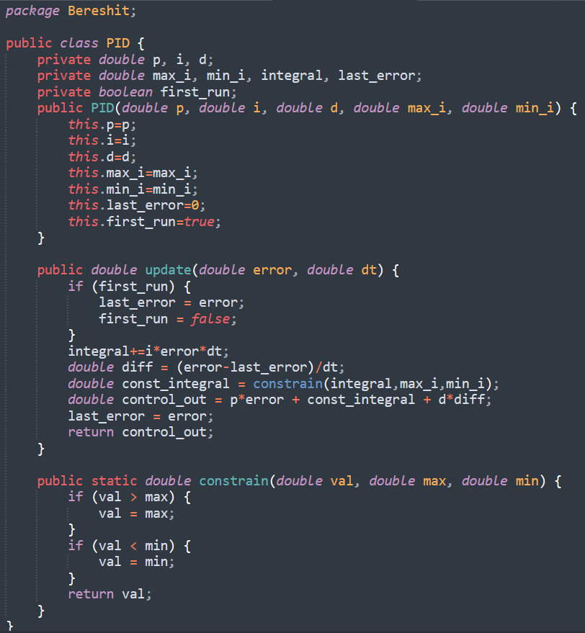

**חלק 3:**

**ממשק גרפי פשוט ויאפשר הצגה של הפרמטרים (כולל זווית החללית, מהירות אופקית, מהירות אנכית, גובה, מצב המנוע [0,1]ֿ.**

מחלקה המתארת את כל ההצגה של המערכות וכן מוצג הקוד של המסגרת והלוח מכוונים.

**GUI**

**Frame:**

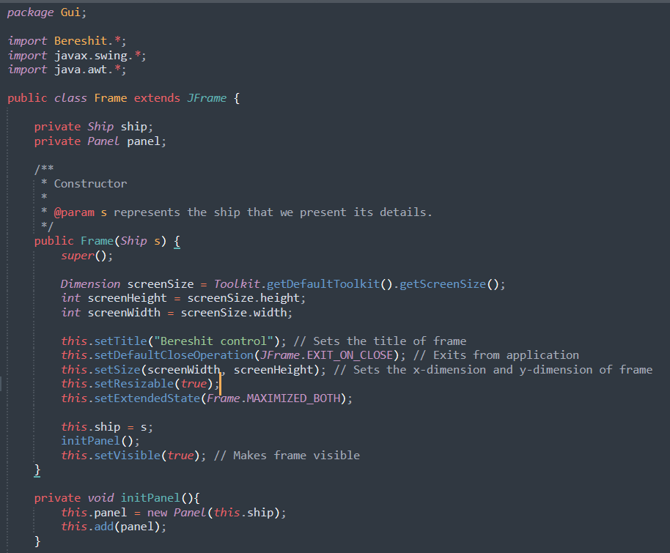

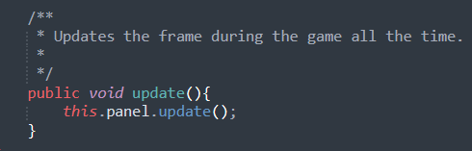

**Panel:**

מפאת אורך הקוד מצורף קישור לגיט.

https://github.com/Nadavkeysar/Autonomous-Robotic-Completion-Project/blob/main/Gui/Panel.java

**חלק 4:**

**דוח מסכם שכולל שמכסה את כל השלבים מעלה.**

**Main:**

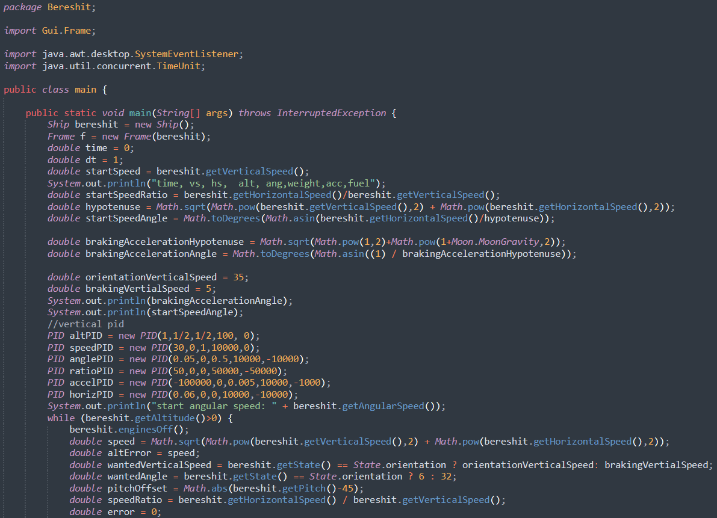

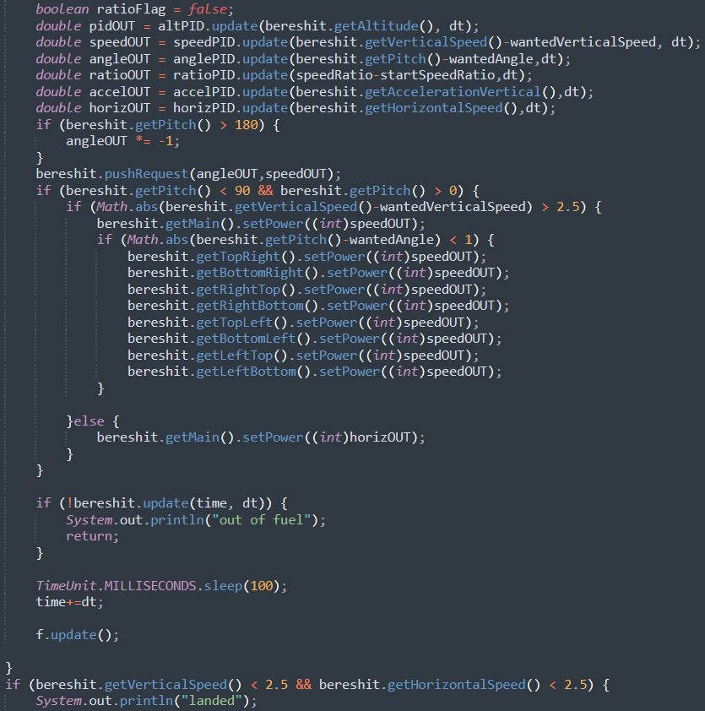

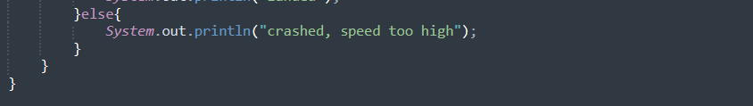

בפונקציית main הגדרנו את כל החללית מרגע הפעלתה עד לנחיתה על הירח.

אנו מעדכנים את כל המערכות בכל לולאה.

**Engine:**

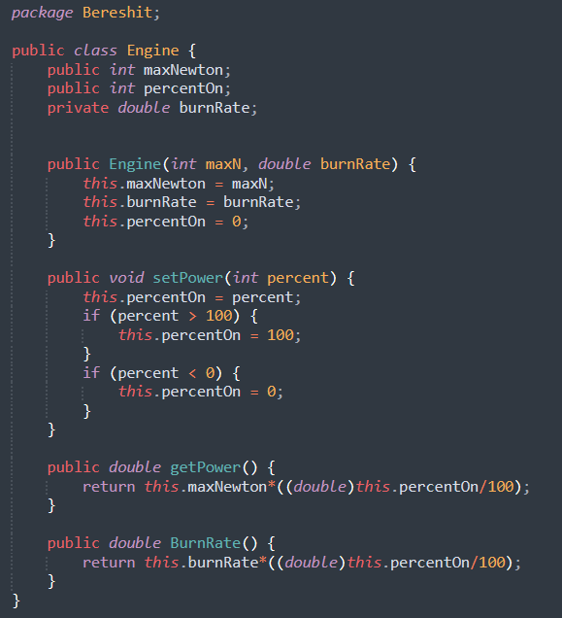

מנוע החללית מורכב משמונה מנועים קטנים וממנוע מרכזי ראשי אחד.

**Moon:**

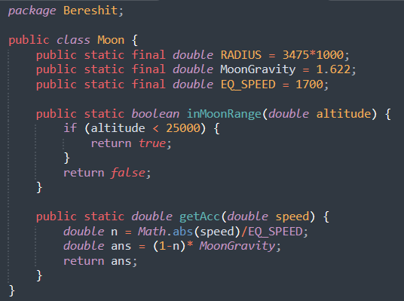

מחלקת הירח מייצגת את המרחק בין כדור הארץ לירח והמהירות שבה צריך על מנת להיכנס לירח.

**Rotation:**

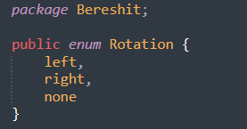

מחלקה שתפקידה להוות את מערכת ההיגוי של החללית.

**State:**

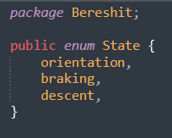

מחלקה המייצגת את מצב החללית.

**Ship:**

מפאת אורך הקוד מצורף קישור לגיט.

מחלקה המייצגת את כל המערכות של החללית.

https://github.com/Nadavkeysar/Autonomous-Robotic-Completion-Project/blob/main/Bereshit/Ship.java